1. 什么是嵌入式系统？特点？1-1

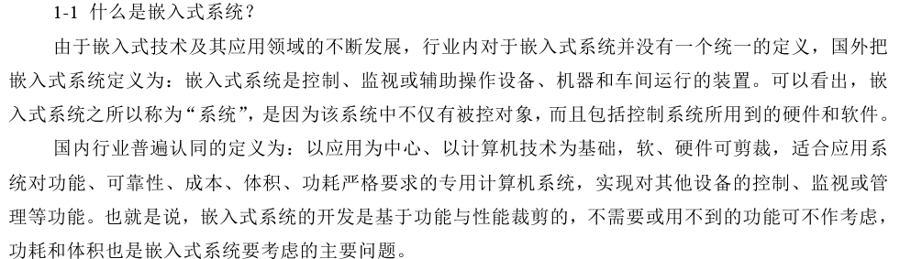

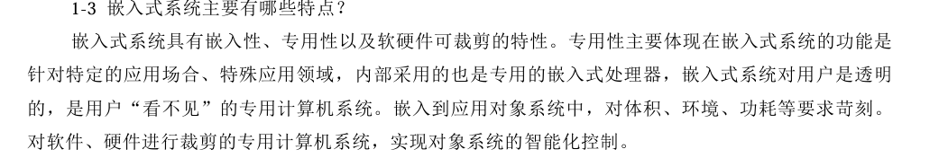

1. 嵌入式系统有哪些主要的组成部分？1-2

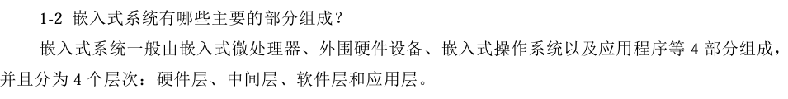

1. MPU、MCU、DSP分别指？1-4

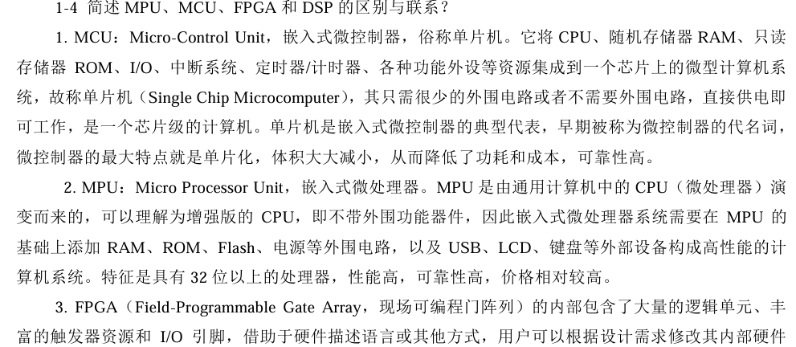



1. 简述嵌入式系统的开发流程？

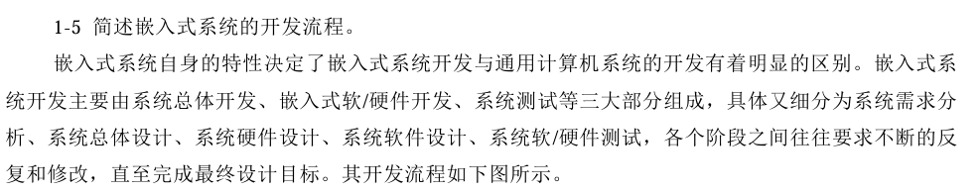

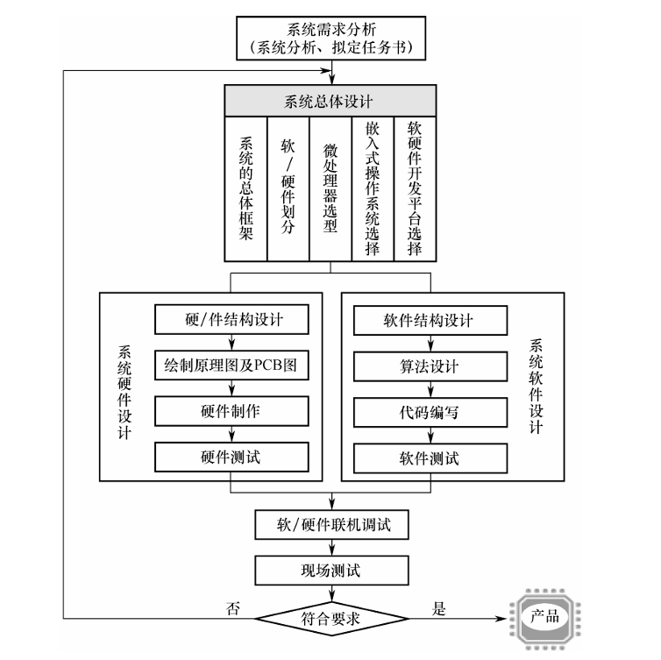

1. 嵌入式系统的案例分析，从系统功能、系统组成框架等方面分析，如何设计智能家居、智能手环等嵌入式系统。1-6

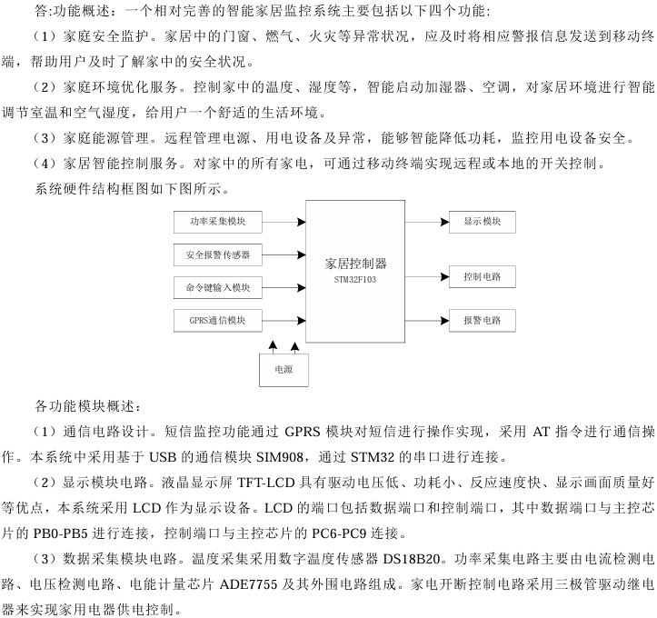

1. 什么是冯诺依曼结构？哈佛结构？它们的特点？2-2

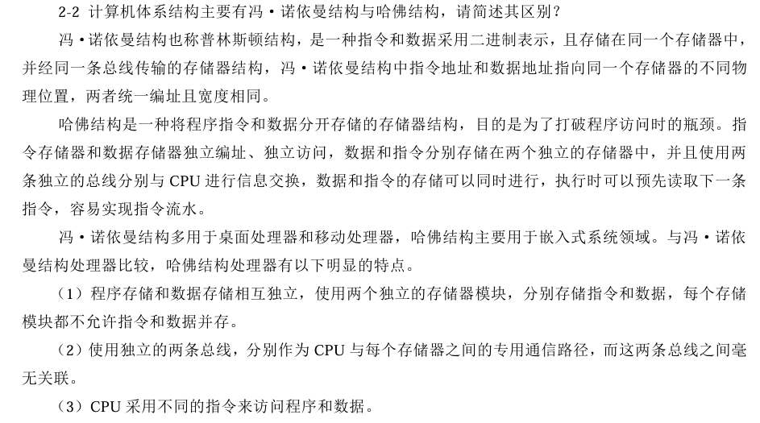

1. Cortex-M3微处理器主要由哪些部分组成？2-1

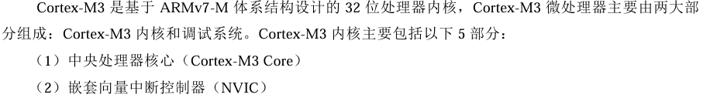

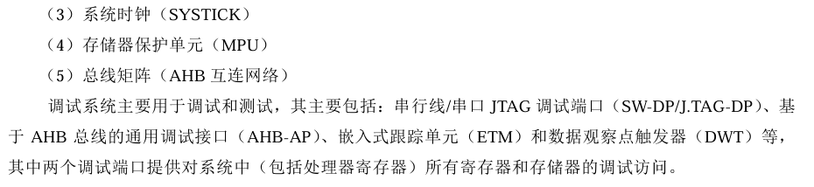

1. ARM内存中数据两种存储模式大端格式、小端格式。以及2-3

大端：高位在低地址，低位在高地址

小端：高位在高地址，低位在低地址

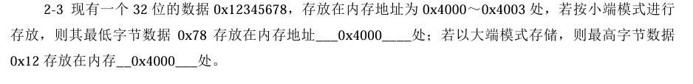

1. CM3有哪三级流水线？每一级功能？

取指令，译码，执行

取指令：将指令从存储器中取出

译码：对所取指令进行翻译，分析该指令需要执行何种操作

1. 流水线性能通常用哪三项指标衡量？举例说明如何计算吞吐率？和2-4

吞吐率，加速比，效率

吞吐率 = 指令条数 / 指令流水线所需时间



完成一条指令时间 + （条数 - 1） * 时间最长指令段

T = 2 + 2 + 2 + 99*2 = 203ns

1. 简述基于ARM内核的嵌入式微控制器型号及其半导体公司名称？2-6

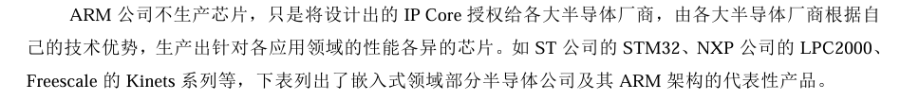 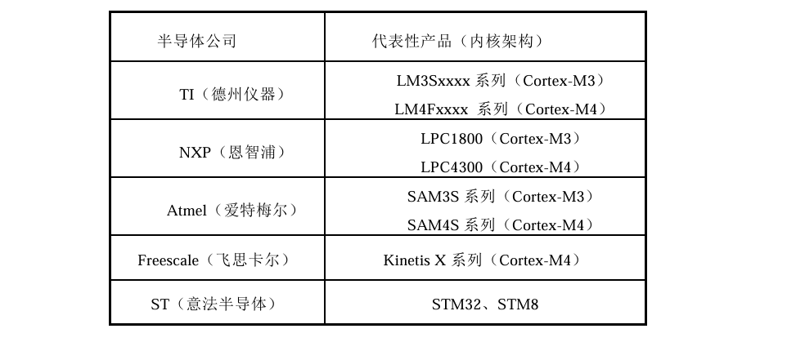

1. CM3核的通用寄存器、低组寄存器、高组寄存器分别有哪些?字长？

通用寄存器 R0—R12

低组寄存器 R0—R7

高组寄存器 R8—R12

均为32位寄存器

1. 堆栈指针寄存器哪两个？

R13(SP) 又可为 MSP与PSP

1. 程序状态寄存器APSR、控制寄存器CONTROL、PRIMASK、FAULTMASK、BASEPRI 寄存器的作用？

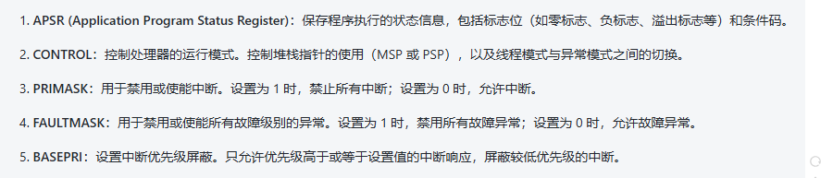

1. CM3核的RAM容量？地址范围？存储器映射分为哪6个区域？区域大小？每个区域的地址范围？

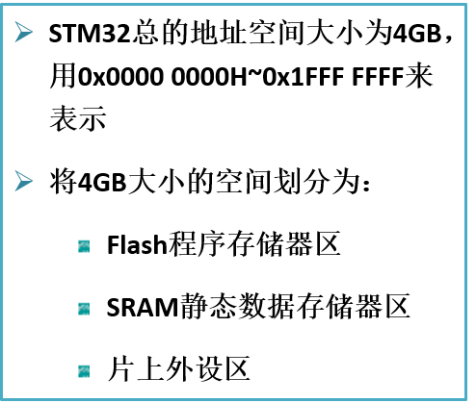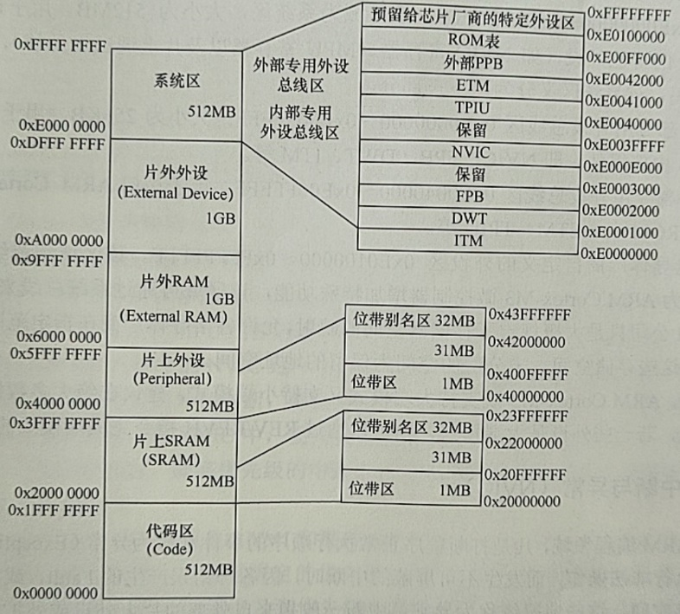

分为代码区，片上SRAM区，片上外设区，片外RAM区，片外外设区和系统区

1. NVIC全称是？作用？特点？

嵌套向量中断控制器

作用：用于实现快速、低延迟的异常中断处理？

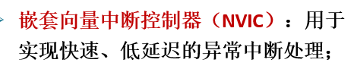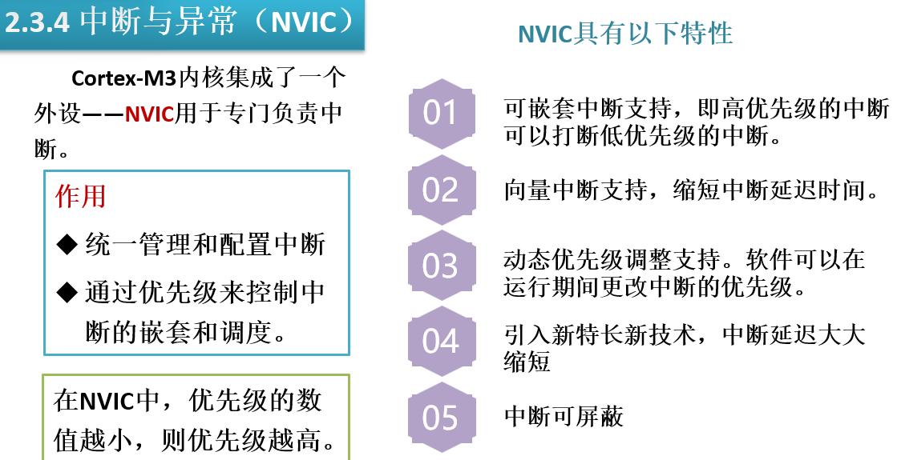

1. CM3进入中断或异常时，经历哪3步？每一步具体操作是？如何从中断返回过程？

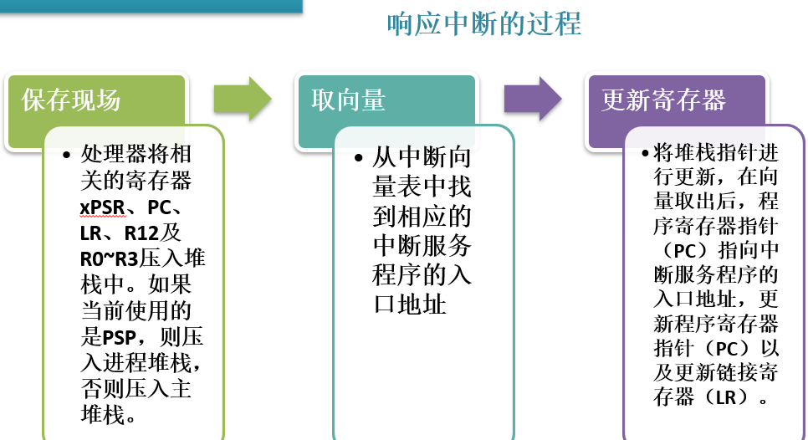

1. STM32的HSE、HIS、PLL、LSE、LSI分别是？系统时钟SYSCLK、HCLK、PCLK1、PCLK2分别是？ 2-8

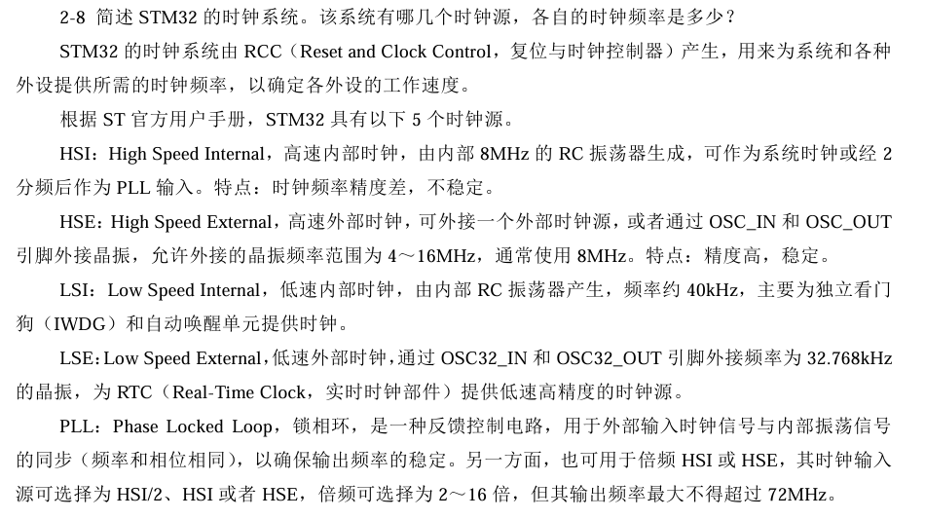

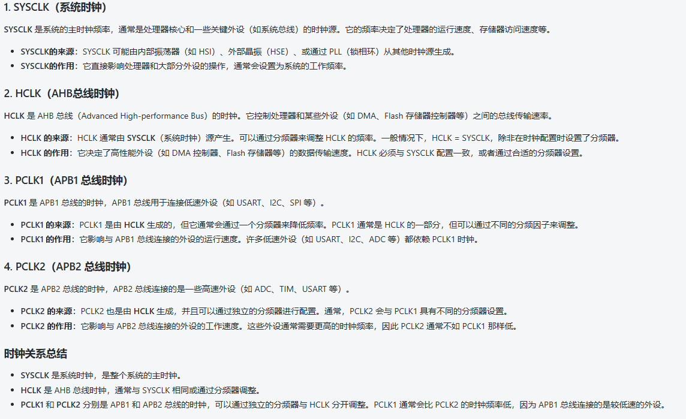

1. STM32F103支持的中断数量，优先级数量？优先级控制位分组情况？优先级管理原则？

中断数量为60个 优先级数量为4位 既16个

管理原则 分组情况

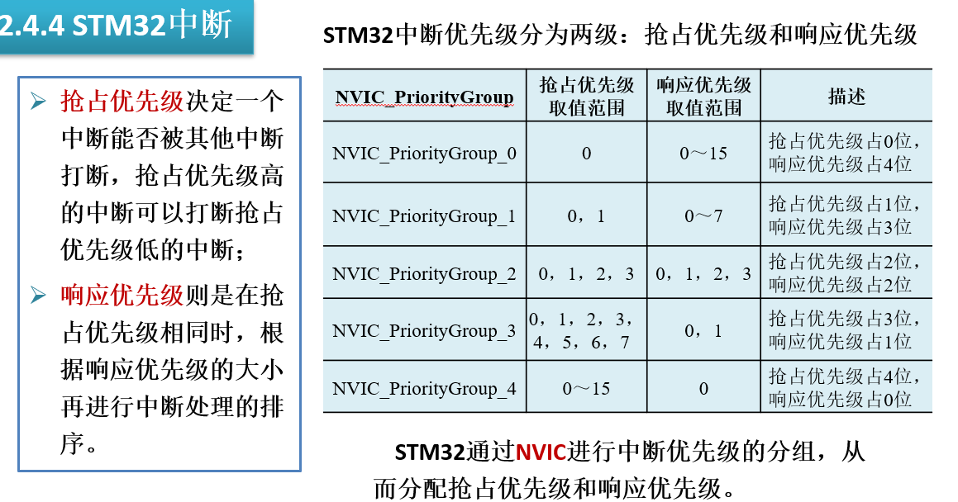

1. 根据命名原则，芯片STM32F103ZET6中各符号代表的含义？该芯片主要有哪些特征。3-1

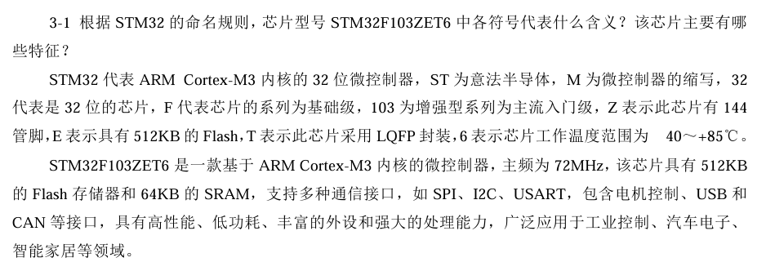

1. 简述STM32微控制器三种开发模式？3-2

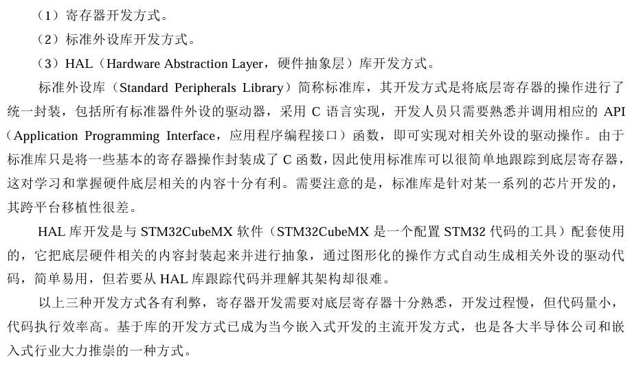

1. 什么是CMSIS？ARM公司为什么要制定CMSIS?3-3

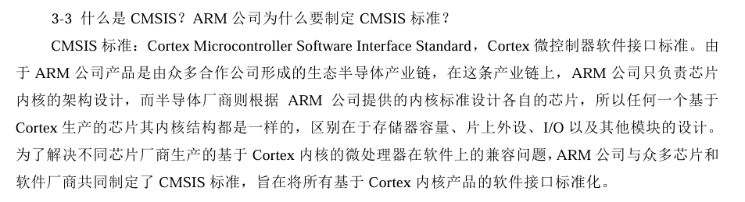

1. STM32F103系列产品中的高密度、中密度、低密度是如何划分的？

根据闪存（Flash）容量：

低密度：16 ～32 KB 中密度：64 ～ 128KB

高密度：256～512 KB 超密度：768KB ～ 1MB（1024KB）

1. 简述在Keil5环境下，新建基于STM32F103C8T6微控制器工程的步骤
2. 简述在STM32CUBEIDE环境下，新建基于STM32F103C8T6为控制器工程的步骤。

24，25？？？？？？？？

1. STM32复位电路由哪几种方式？4-1

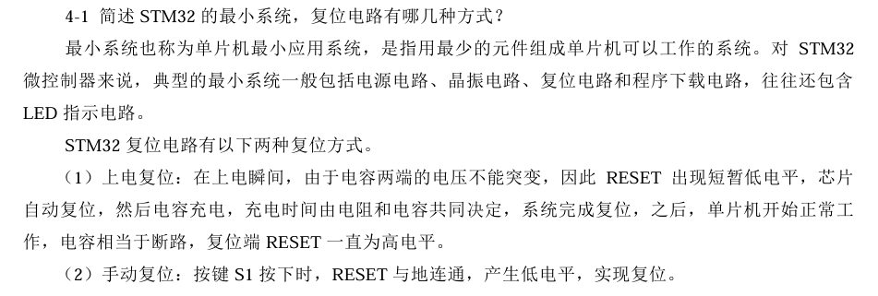

1. STM32三种不同启动模式？BOOT0 BOOT1如何配置？4-2

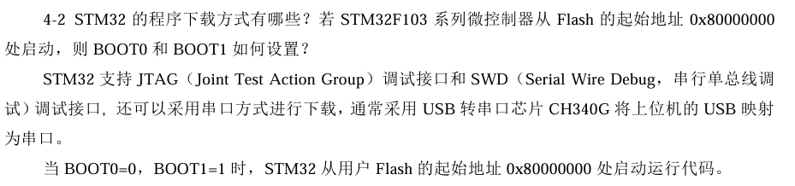

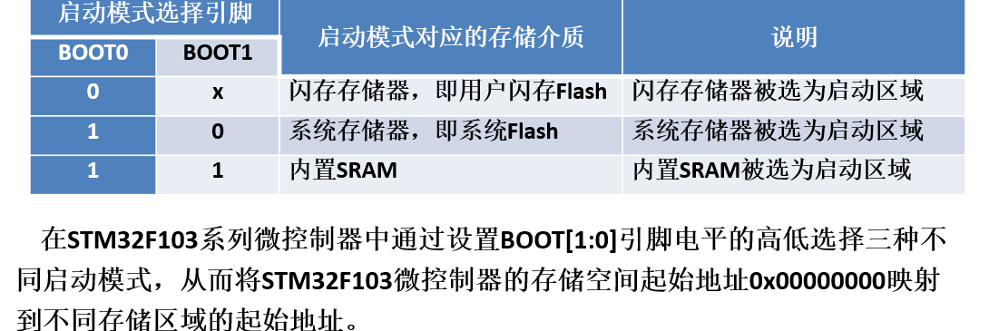 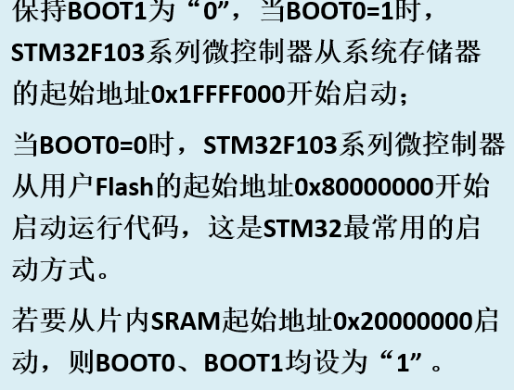

1. 嵌入式C语言中的static、volatile、extern 关键字的区别与应用场合。4-3

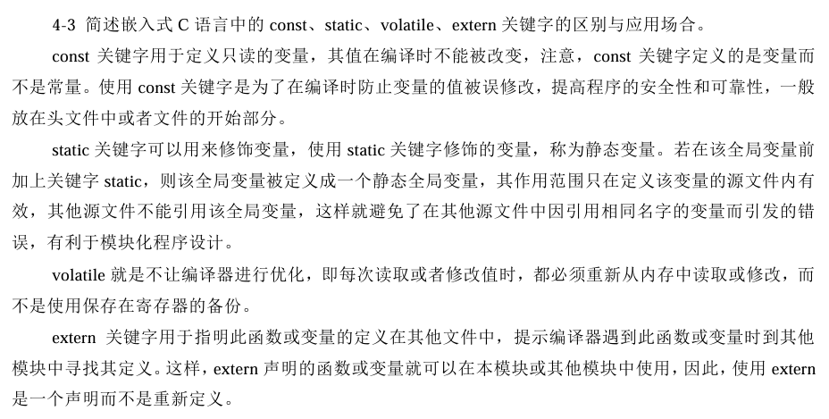

1. HAL库的回调函数形式和作用？4-4

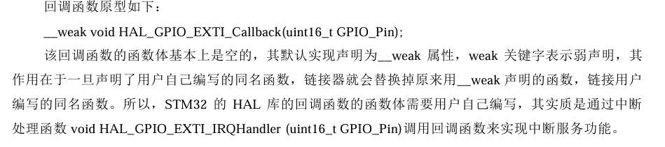

1. STM32开发中，使用了英文缩写，解释下列英文缩写的含义。

RCC RTC EXTI PWM PLL NVIC UART SPI AFIO IRQ BKP APB

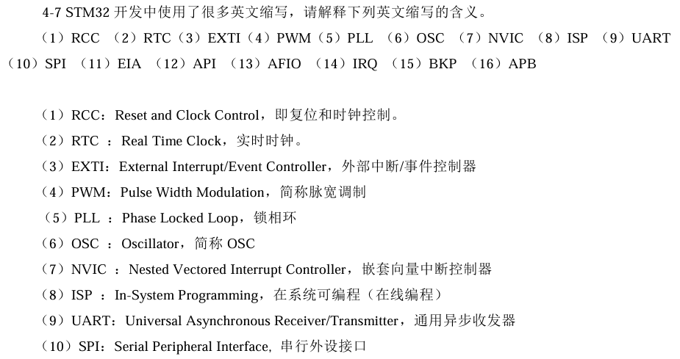

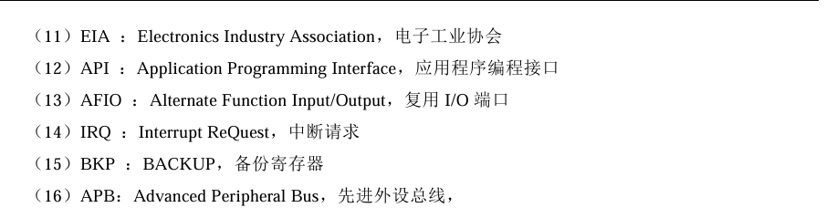

1. STM32单片机最小系统有哪几部分组成？画出最小系统电路图。

电源电路，晶振电路（时钟电路），复位电路，调试和程序下载电路(下面电路图为PPT上的，不知道正确与否)

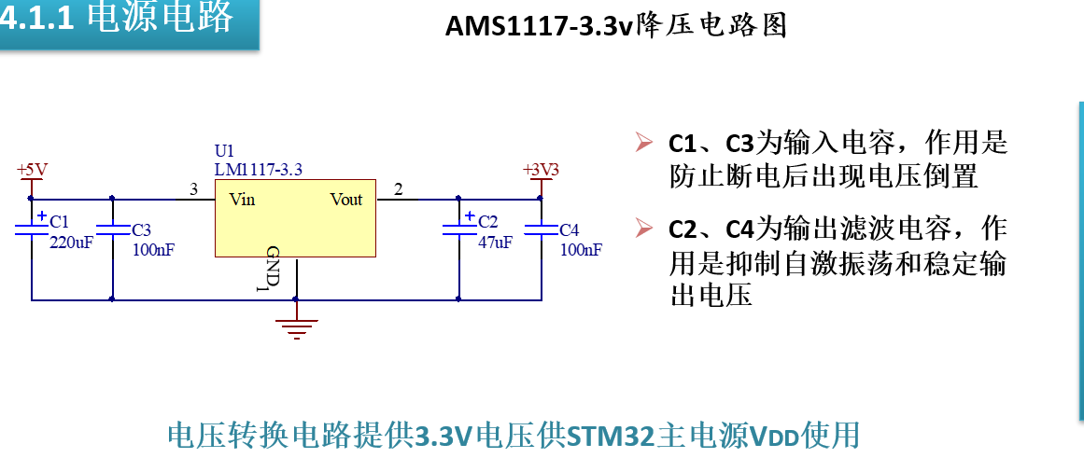 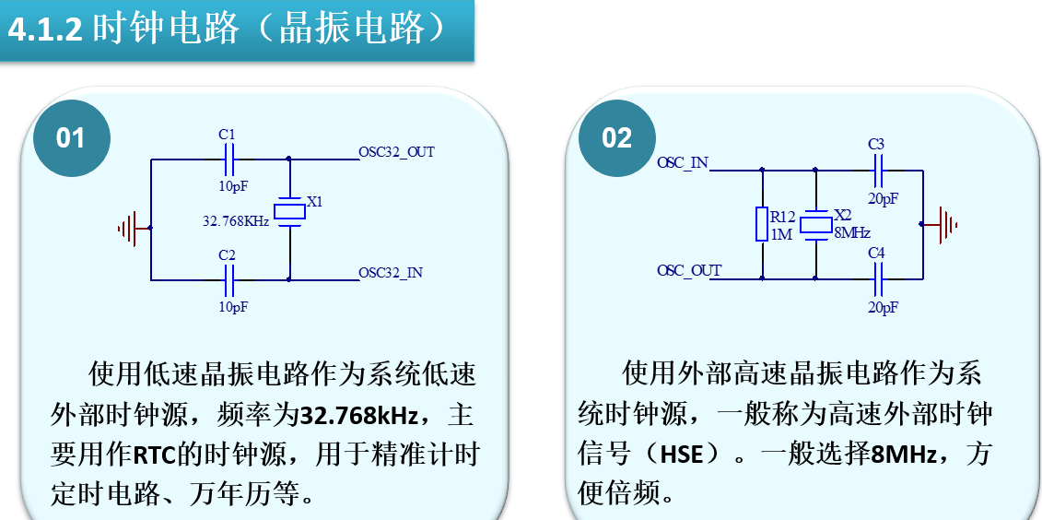 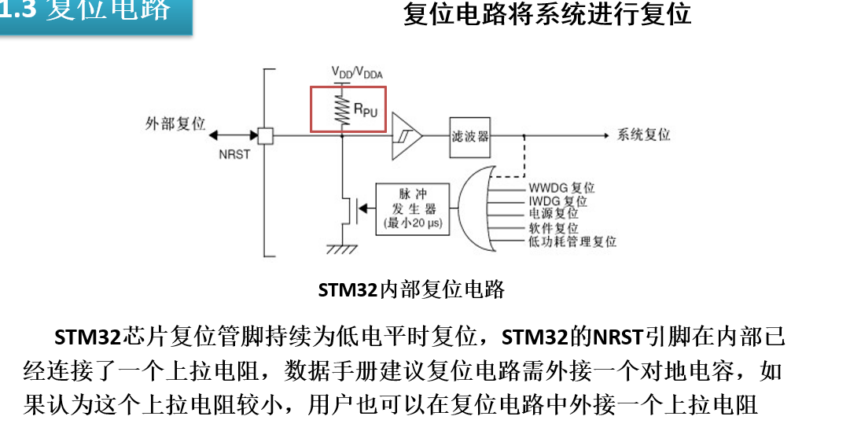 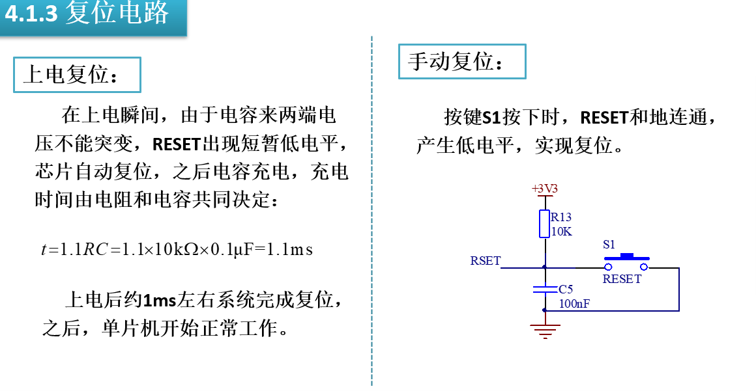 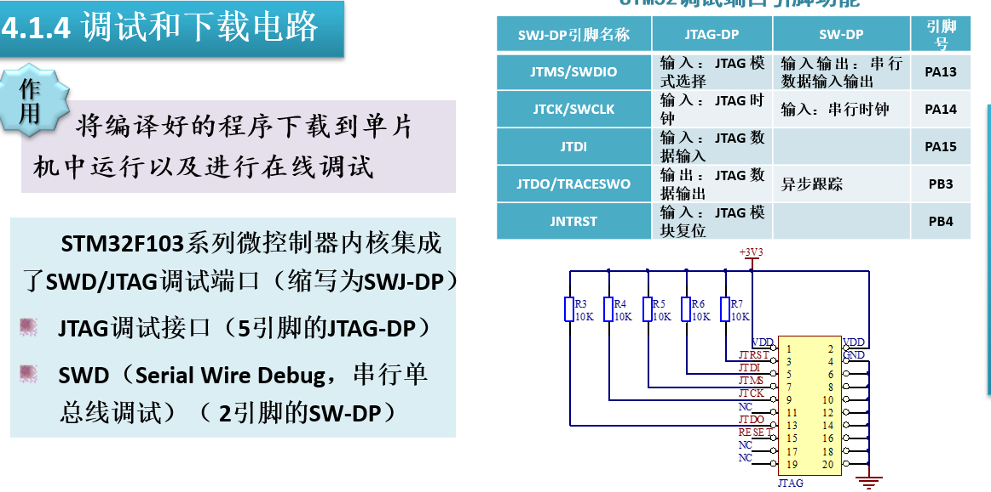 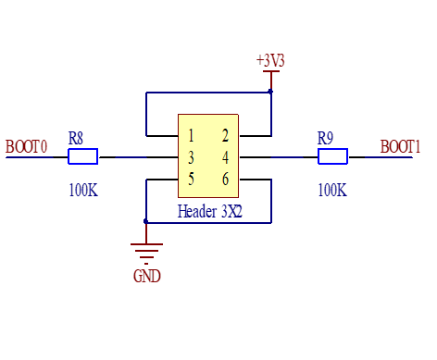

1. 简述I/O 引脚的通用功能和复用功能. 5-1

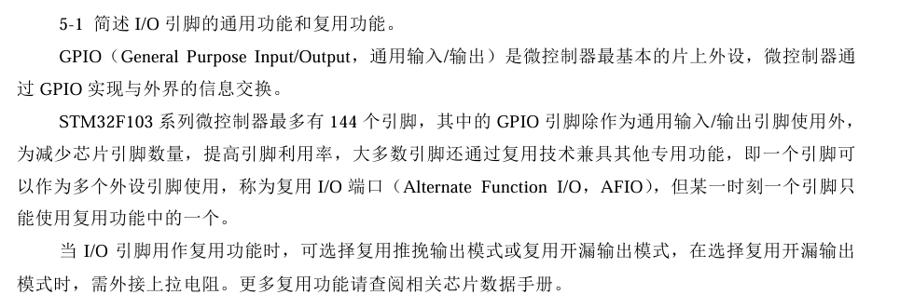

1. GPIO模式有哪几种？速度选择有哪几种？

八种.四种输出模式，四种输入模式

输出：推挽，开漏，复用推挽，复用开漏

输入：上拉，下拉，模拟，浮空

输出速度3种选择：2MHz（一般常用外设，LED蜂鸣器等）、10MHz、50MHz（I2C，SPI等用10/50）

1. GPIO通用包括哪四种？

输入、输出、模拟、复用？

1. GPIO应用实例：
2. 按键控制LED亮与灭（按下亮，释放熄灭）或控制制蜂鸣器响（按下响，松开不响）；
3. LED灯的闪烁，比如 2s闪烁1次之类的。
4. 主要包括：描述初始化流程；初始化代码；LED 蜂鸣器、按键等控制代码。
5. CM3支持的异常与外部中断数量？
6. 简述中断的处理流程。6-1

一个完整的中断处理过程分为4个步骤：中断请求、中断响应、中断服务和中断返回。

1. 什么是中断和异常？中断和异常有什么不同？ARM Cortex-M3内核的NVIC支持多少种异常和中断？6-2

计算机在执行程序过程中，当出现异常情况（断电等）或特殊请求（数据传输等）时，计算机暂停现行程序的运行，转向对这些异常情况或特殊请求进行处理，处理完毕后再返回到现行程序的中断处，继续执行原程序，这就是“中断”。

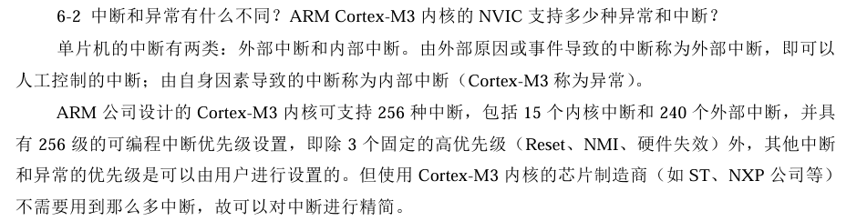

1. EXTI控制器概述？STM32中断优先级有几级？优先级原则是什么？给出几个中断源的优先级，判断它们的响应次序**（网上查询得）**

EXTI（External Interrupt/Event Controller）是STM32微控制器中的一个外部中断/事件控制器，它可以使得外部事件触发中断，或者对外部信号进行响应。EXTI用于捕获外部输入信号（如按钮按下、外部传感器的变化等），并生成中断或事件信号。

16个优先级

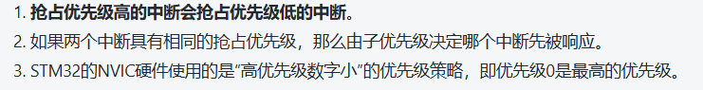

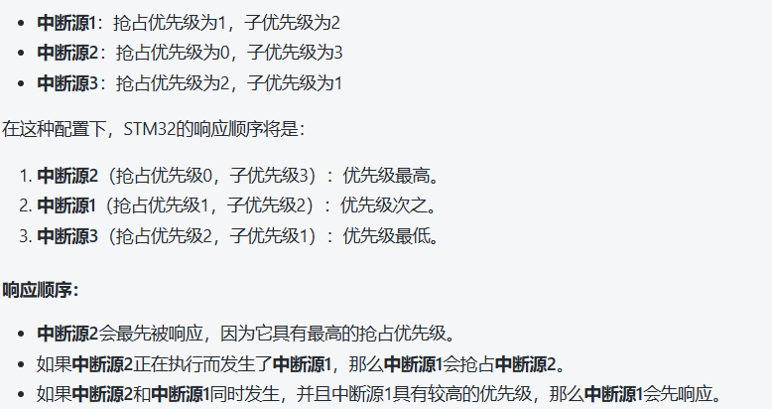

1. EXTI应用实例：通过按键触发外部中断，控制LED亮灭等；包括：使用哪个中断回调函数？编写控制代码？文字描述初始化流程。
2. 是能IO口始终，初始化IO口为输入
3. 设置IO口模式，触发条件，开启SYSCFG时钟，设置IO库与中断线的映射关系
4. 配置中断优先级（NVIC），并使能中断
5. 编写中断服务函数
6. 编写中断处理回调函数HAL_GPPIO_EXTI_Callback(uint16_t GPIO_Pin)
7. 什么是串行通信？并行通信？

**串行通信（Serial Transmission），是指通过一根数据线或少量数据线（少于8根）将数据一位一位地按顺序依次传送。**

**串行通信（Serial Transmission），是指通过一根数据线或少量数据线（少于8根）将数据一位一位地按顺序依次传送。**

1. 什么是同步通信？异步通信？

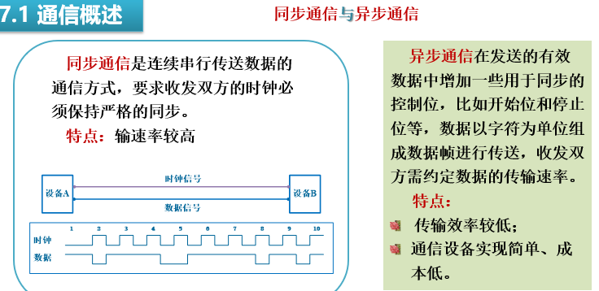

1. 什么是单工、半双工、全双工

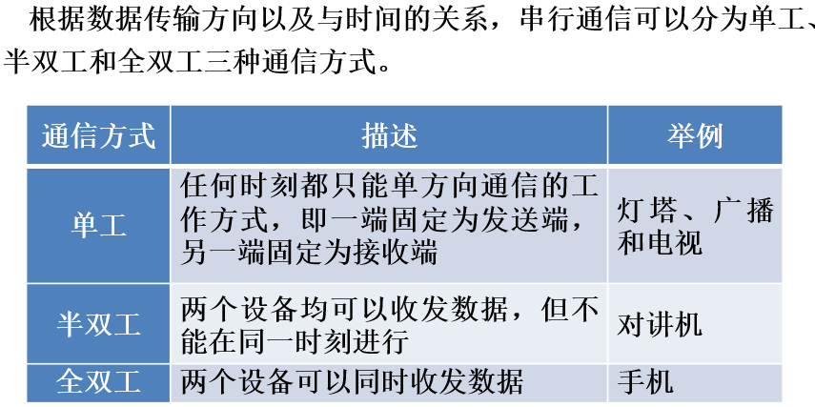

1. RS232电平与TTL电平有什么区别？简述RS232 的接口组成及其电平标准？7-2

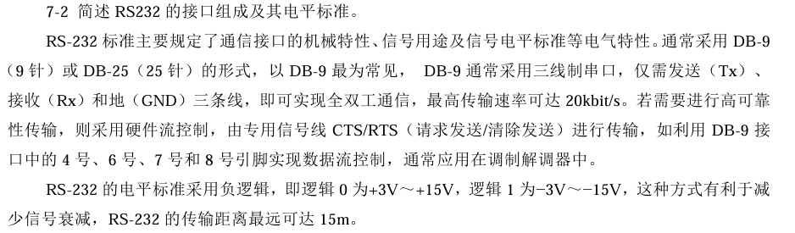

1. USART帧格式？每部分的作用。7-3

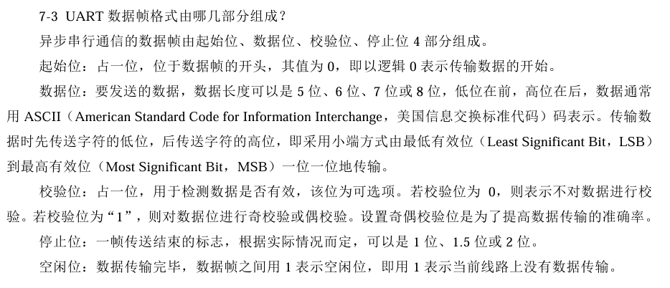

1. USART应用举例：
2. 发送数据类型：buf[100]有100个数据，通过串口发送出去。给定波特率、数据格式等要求。要求：描述串口初始化流程；给出配置串口参数的初始化代码；给出轮询方式发送数据的代码。
3. 接收数据类型：中断方式接收100个数据，并保存在buf[100]中。要求：描述串口初始化流程；给出配置串口参数的初始化代码；使用哪个中断回调函数？回调函数中给出实现代码。
4. 接收数据，简单通信协议的实现
5. 什么是DMA传输？8-1.

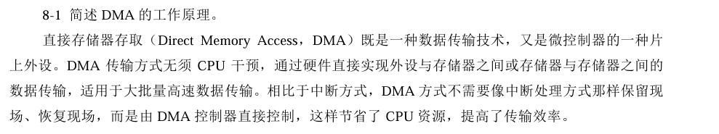

1. DMA在什么情况下可产生中断？什么是地址自增和地址固定方式？

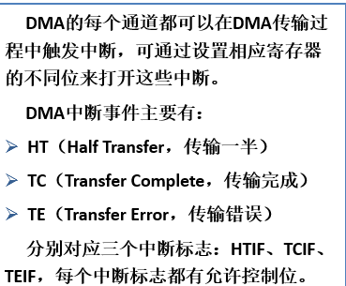 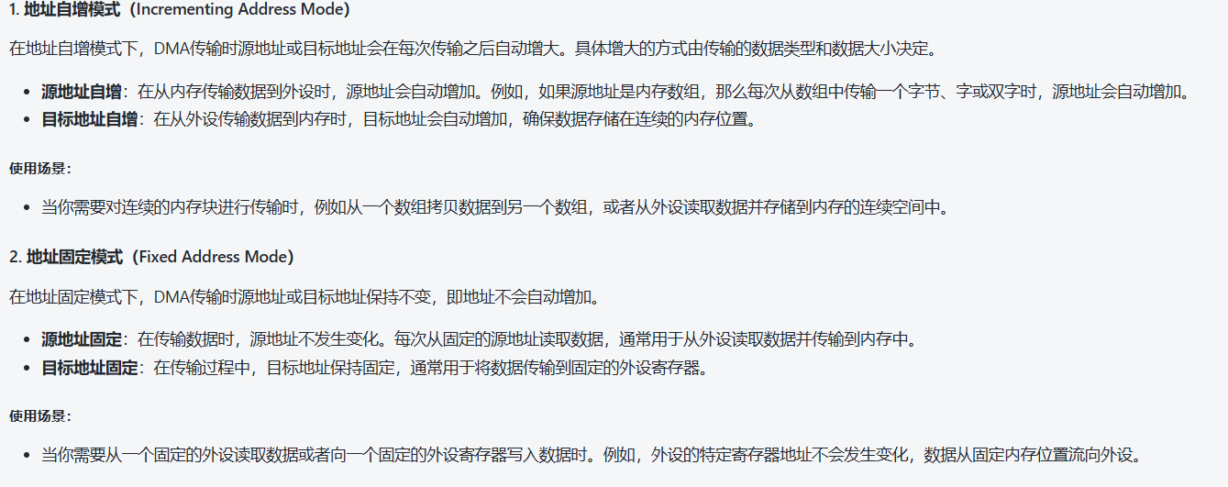

1. DMA优先级情况。8-2

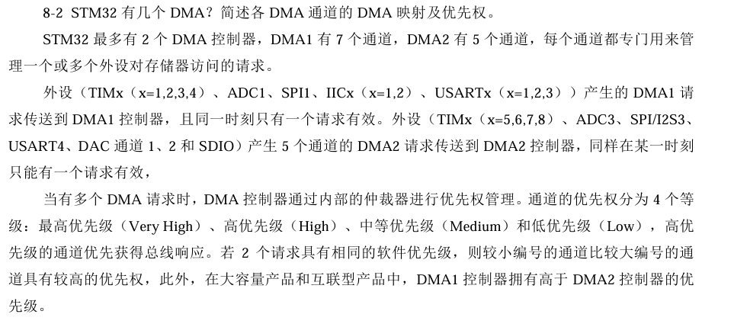

1. DMA单次传输和循环传输？8-3

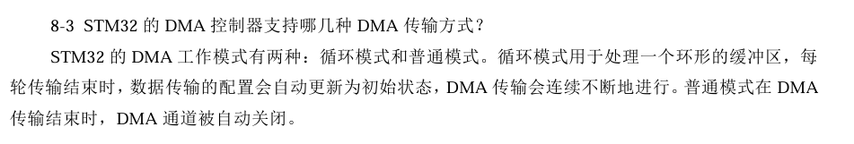

1. DMA应用：缓冲区里存放一批数据，采用DMA方式通过串口发送出去。包括：描述DMA初始化流程？DMA发送数据代码？
2. 简述通用定时器、SysTick定时器和看门狗定时器的区别。9-1

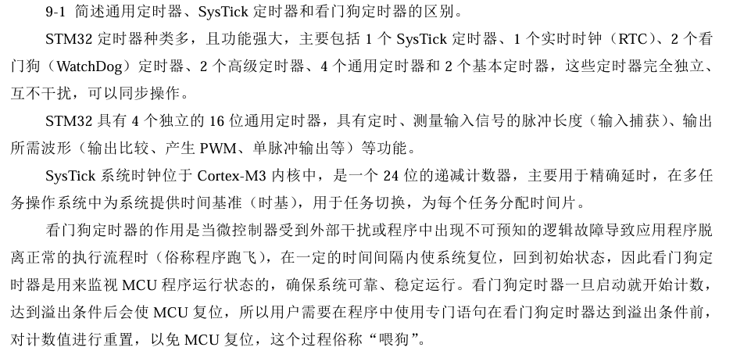

1. STM32定时器功能分为哪几类？



1. 普通定时器、通用、高级定时器的主要区别？9-2

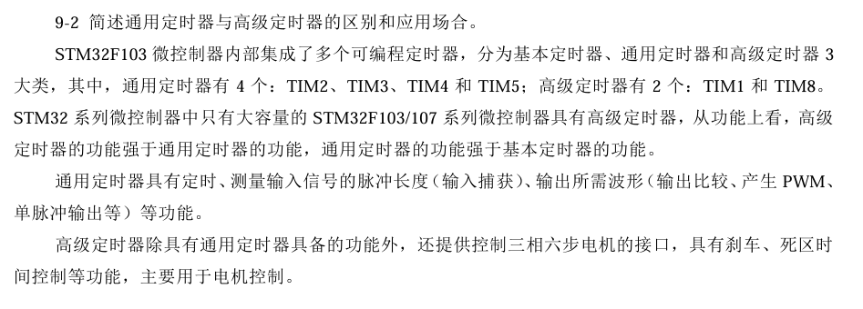

1. 计数器有哪三种计数模式？

向上计数，向下计数

第三条不一样

向上/向下（课本） (中心对称计数)（网上）

1. 简述什么是PWM？简述PWM工作原理。9-4

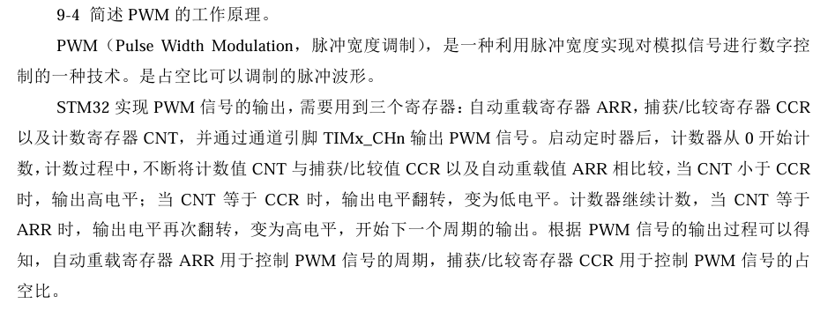

1. STM32F1有两种PWM模式，有什么区别？

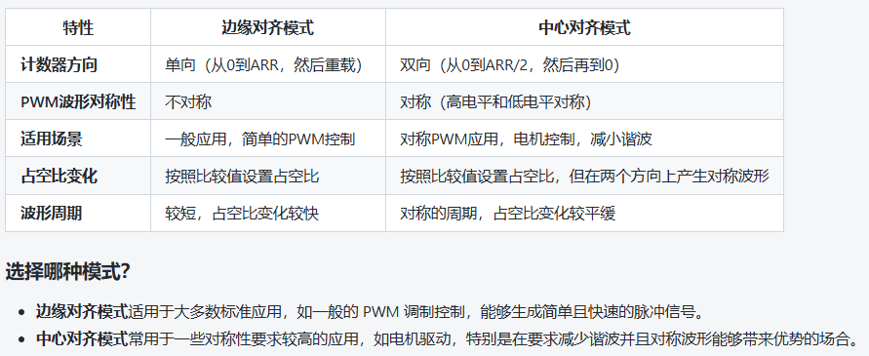

1. 什么是输入捕获？什么是输出比较？

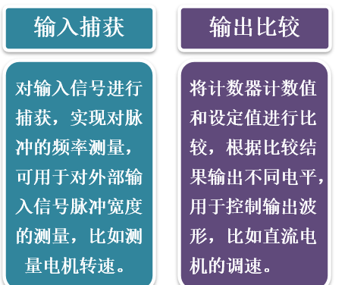

1. 基本定时类：定时器周期定时200ms，在中断程序中完成某一操作，LED灯闪烁。包括：能够计算PSC、ARR的值？描述定时器初始化流程？编写定时器初始化代码？更新中断（溢出中断）使用哪个回调函数？在回调函数中编写代码。
2. PWM类：能够计算PWM方式下，PSC、ARR、CCR的值。例如输出2KHz，占空比40%的方波信号，PSC、ARR、CCR=？。

F = 定时器时钟频率 / （PSC - 1） * （ARR - 1）

定时器时钟频率通常为 72MHZ 既72 000 000

(PSC应该在 0 ～ 65535之间)

占空比 D = CCR / （ARR + 1）

例如 可以选择ARR = 100,则PSC = 360 – 1 = 355

1. STM32F1的RTC原理？简述RTC初始化流程。给出STM32F1的RTC生成日期时间的程序设计思路。

？？？？？？？

1. 简述ADC的转化过程？解释ADC转换的分辨率、转换时间、转换误差。10-1

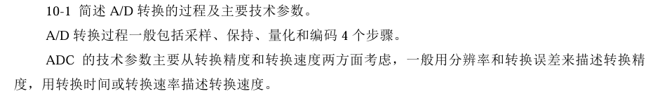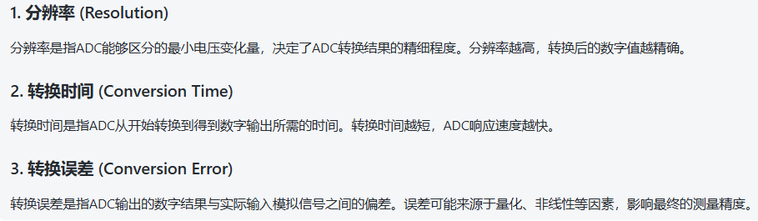

1. STM32F1有几个ADC？位数是？ADC1的通道数？ADC有几种转换方式？10-2

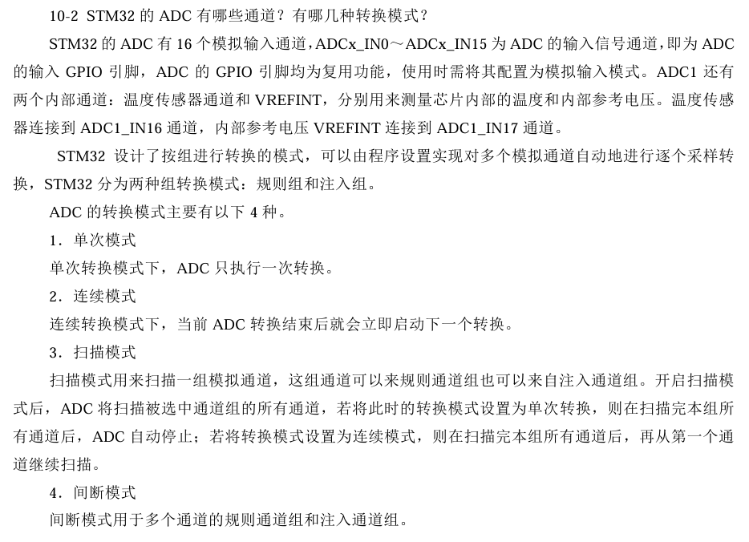

1. STM32F103系列微控制器的ADC最短转换时间是？如何得出的？10-3

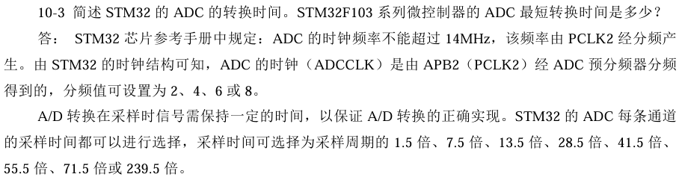 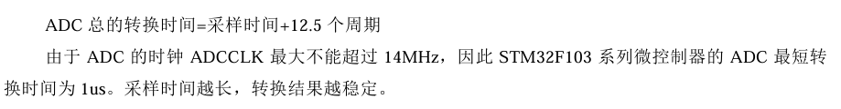

1. ADC应用：ADC1的通道1采样外部电位器的电压，得到数字量转成对应的电压值。要求：描述初始化流程；给出启动转换、等待转换结束、获取转换值、停止转换的代码；根据A/D转换值计算出实际电压值？

**辰星**